Состоялось открытие 24 республиканской конференции «Психолого-педагогические проблемы модернизации системы повышения квалификации: управление развитием педагогических кадров»

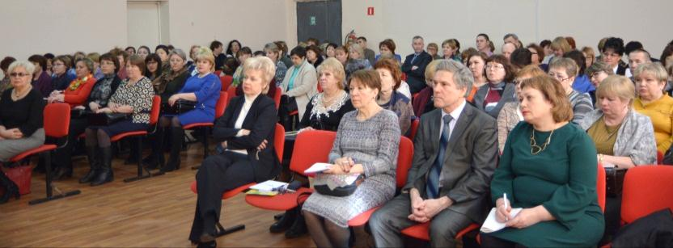
В ГБУ ДПО Республики Марий Эл «Марийский институт образования» 21 марта начала работу XXIV республиканская конференция «Психолого-педагогические проблемы модернизации системы повышения квалификации: управление развитием педагогических кадров», которая традиционно проводится по итогам научно-исследовательской деятельности.
В работе первого дня конференции приняли участие свыше 100 директоров, заместителей директоров ОО, руководителей и специалистов органов управления образования со всей республики.
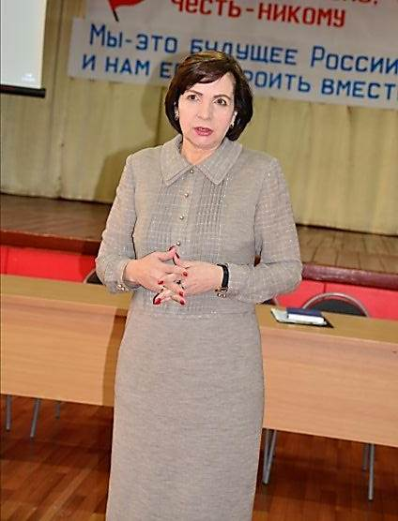
С приветственным словом перед гостями и участниками выступила кандидат педагогических наук, ректор ГБУ ДПО Республики Марий Эл «Марийский институт образования» Овчинникова Лариса Анатольевна, которая подчеркнула, что на современном этапе целью системы дополнительного образования становится стратегия развития региональной системы образования, инициирование и внедрение идей модернизации содержания общего образования в соответствии с федеральными государственными стандартами. И, безусловно, одной из приоритетных задач сегодняшнего дня является профессиональное развитие управленческих и педагогических кадров.
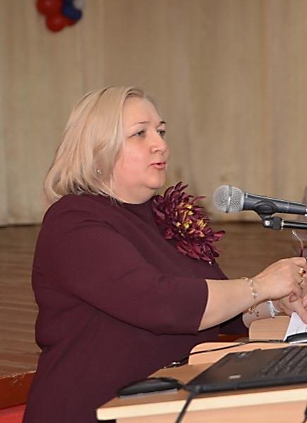
Лариса Анатольевна обозначила ключевые вопросы работы конференции: «Эффективное управление образовательной организацией в условиях реализации ФГОС: стратегии и тактики проектировочных решений»; «Инновационные формы взаимодействия ДОО с родителями»; «Опыт разработки и реализации адаптированных образовательных программ для детей с ОВЗ в ДОО»; подведение итогов «Фестиваля методических разработок – 2018»; обсуждение «Механизмов и критериев оценки деятельности региональных инновационных площадок»; подготовка резолюции конференции на пленарном заседании.
Гостей и участников конференции приветствовала первый заместитель министра образования и науки Республики Марий Эл, кандидат педагогических наук, Нонна Борисовна Антоничева, которая выразила убеждение, что работа, проводимая Марийским институтом образования в целом, и в частности в рамках сегодняшней конференции, имеет большое значение для всего педагогического сообщества республики, поскольку отражает приоритетные задачи, обозначенные в Национальной системе учительского роста.
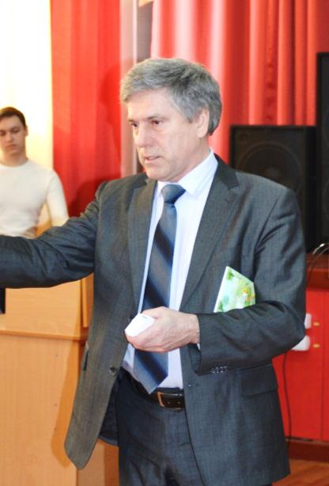
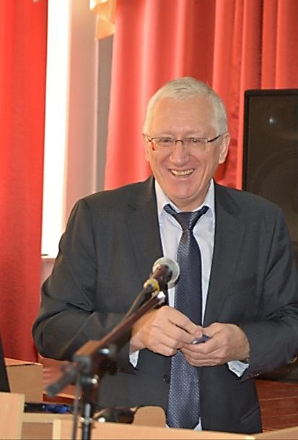
С началом работы конференции собравшихся поздравили Соломатин Александр Михайлович, руководитель научно-методической службы издательства «Академкнига/Учебник», к.п.н., доцент, Почетный работник общего образования РФ; Лосев Виктор Михайлович, директор по региональному развитию издательства «Академкнига/Учебник», приглашенные для проведения методической площадки «Эффективное управление образовательной организацией в условиях реализации ФГОС: стратегия и тактика проектировочных решений».

